Конспект образовательной деятельности обучению дошкольников правилам безопасного поведения на дороге с использованием «Методики исследовательского обучения дошкольников» А.И.Савенкова

Образовательные области: «Познавательное развитие», «Социально-коммуникативное развитие», «Речевое развитие».

Цель: формировать познавательные действия о принципах работы специальных средств обеспечивающих безопасность дорожного движения.

Задачи:
Образовательные:
1.Актуализировать знания детей о явлениях и объектах ПДД
2.Обучить способам научного познания явлений окружающего мира.
3.Формировать навыки фиксации полученной информации.
Развивающие:
1.Развивать у детей поисковую активность на основе овладения способами обнаружения знаний.
2.Развивать гибкость, логичность мышления, способность к аргументации суждений.
3.Развивать способность к обобщению личного опыта и полученной информации.
Воспитательные:
1. Воспитывать умение работать в коллективе, уверенность в себе.
2. Воспитать проявление инициативности и самостоятельности.
3. Воспитать умение слушать и задавать вопросы другим.

Предварительная работа:
Просмотр серии мультфильмов «Дорожное королевство».

ХОД ЗАНЯТИЯ
1. Организационный момент
«Выбор темы»
Совместная деятельность |  |  | Методологическое пояснение
После очередного просмотра мультфильма «Дорожное королевство», вдруг на экране появляется окно с электронной почтой. Воспитатель обращая внимание детей, открывает письмо где возникает анимированная фигура кота Афанасия и текст письма – «Здравствуйте ребята, наш друг Инспектор сегодня уехал в другой город помогать своим друзьям. При этом он забыл пару своих вещей – свой жезл и несколько фликеров. Мы играли с ними целый день, но у нас возник вопрос - а почему Инспектор использует именно эти предметы для работы на дороге? Так как у Инспектора мы не можем спросить, помогите нам с Семой и Борькой ответить на вопрос: «Почему регулировщик (инспектор ДПС) использует в своей работе Жезл и светоотражающие элементы». |  |  | Сюрпризный момент активизирует внимание детей и позволяет их эмоционально включить в предстоящую образовательную деятельность.
Оборудование
Несколько фликеров, монитор, заставка с изображением Афанасия и текстом письма, жезл регулировщика (инспектора ДПС).
2. Составление плана исследования
или выбор методов исследования
«Создание карты»
Совместная деятельность |  |  |  |  | Методологическое пояснение
Педагог напоминает детям о том, что чтобы ответить на вопросы об этих предметах, их надо исследовать. Для этого надо составить карту получения знаний (вывешивает ватман с пустыми клеточками, соединёнными пунктирными линиями). Детям предлагается ответить на вопрос:  «Откуда мы получаем новые знания?»  «Что нам нужно сделать в начале?»  «Как мы можем узнать что-то новое?»  Наводящими вопросами педагог подводит детей к ответам «Почитать в книге», «Посмотреть в интернете» т.д.  Педагог должен подвести к самому первому и главному способу «Подумать самостоятельно» и указать на то, что дети это уже делают. Далее, педагог накладывает картинку с каждым методом на заранее подготовленный ватман. Таким образом, дети составляют карту исследования.  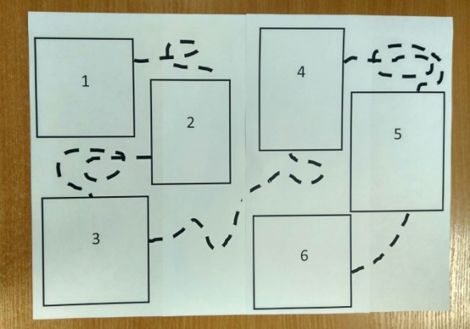 |  |  |  |  | Необходимо рассказать детям, о том, что существует много способов получения знаний. Главное «подвести» их к идее, что сначала надо подумать самостоятельно. И использовать только те способы, которые доступны и известны детям. Взрослый должен подвести детей к тому, чтобы они сами назвали эти способы. Каждый такой ответ должен быть обязательно отмечен, ответившего ребенка следует непременно поощрить. Способы, которые дети не назовут, на первых порах следует деликатно подсказать.  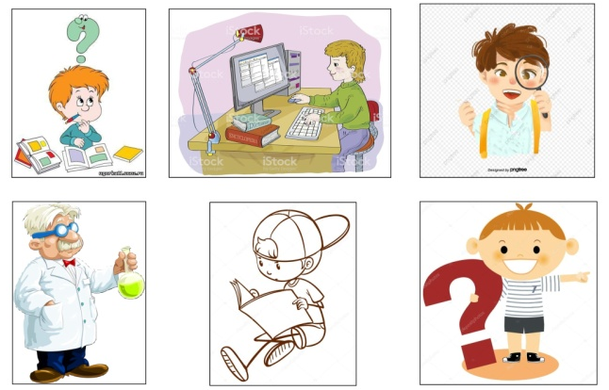
Оборудование
Ватман с прорисованными прямоугольниками, Карточки (1/2 А4) с картинкой способов (методов): «Подумать», «Прочесть в книге», «Спросить у специалиста (электронная почта)», «Посмотреть в интернете», «Провести эксперимент» («Понаблюдать»).
3. Сбор материала
«Путешествие по карте»
Совместная деятельность |  |  |  | Методологическое пояснение
Перед исследовательской работой по намеченной карте, педагог напоминает (или показывает) способ фиксации полученных сведений – «Пиктографическое письмо» (Рисунок, заметка, символ). Педагог просит двух помощников раздать по карандашу и блокноту. Каждый шаг по карте пиктографически фиксируется детьми в блокноте. Важно отметить, что для детей это могут быть несложные изображения, отдельные буквы или слова, а также специальные, изобретенные «на ходу» значки и различные символы.  «Подумать самостоятельно»  Педагог задает вопрос: «Что вы знаете о фликере и жезле регулировщика?» (Фликер клеится, светиться в темноте, бликует, отражает. Жезл показывает направление движения транспортного средства.) Выявленные факты обязательно фиксируются.  Жезл  «Посмотреть в интернете»  Дети подходят к смартфону, и через голосовой поиск Google, задают вопрос: почему регулировщик (инспектор ДПС) использует жезл в своей работе. В итоге дети выясняют что они бывают деревянные, дисковые и светящиеся. К тому же, они были не всегда у инспекторов. Выявленные факты отмечается в простейшем рисунке на странице блокнота, и переворачивается.  Наблюдение  Дети просматривают видео с работой инспектора ДПС на дороге. В итоге наводящих вопросов педагога, дети приходят к выводу, что речь инспектора водители не могут услышать, поэтому он использует жесты с использованием жезла для указания движений транспортного средства или пешеходов , заменяющий слова, и понятные. Полученные результаты наблюдения пиктографически фиксируются в блокноте.  Эксперимент  На столе лежат 4 горизонтальные полоски, который расчерчены по пропорциям как жезл. Дети разбиваются на 4 команды и начинают раскрашивать их раскрашивать в определённые цвета гуашью:  -черно-белый  -красно-черный  -зелено-синий  -желто-фиолетовый  Следующим шагом, эти полоски на удаленном расстоянии продвигаются воспитателем на фоне картинки зеленого леса. Дети внимательно смотрят и делают вывод, какая расцветка лучше всего бросаются в глаза. Вывод – черно-белая расцветка заметна лучше всех. Полученный результат пиктографически фиксируется в блокнотах  Фликер  Эксперимент  Дети подходят к столу на котором лежат фонарик, желтый и зеленый фликер и такого-же диаметра диски из цветного картона. Воспитатель предлагает разбиться по тройкам и провести эксперимент – направить луч света сначала на фликер, а потом на картон. Затем происходит сравнение и выводы – просто так диск светиться не будет. Необходимо специальное покрытие.  «Посмотреть в интернете»  Дети снова подходят к смартфону, и через голосовой поиск Google, задают вопрос: почему фликер светится в темноте? Дети узнают второе название «светоотражатель». Он состоит из очень маленьких призм – нечто вроде кристалликов. Дети выясняют, что он- фликер работает за счет того, что собирает лучики от фонаря и старается как зеркало направить их на источник света – лампочку. Выявленные факты отмечается в простейшем рисунке на странице блокнота, и переворачивается.  Наблюдение  Перед детьми лежит несколько разновидностей фликеров (браслет, наклейка, нашивка, жилетка, брелок) . Их задача изучить каждый из фликеров и определить, как именно и где он размещается на одежде. |  |  |  | Необходимо зафиксировать собранный материал в сознании детей. Собираемые сведения можно просто запоминать, но это трудно, поэтому лучше сразу пытаться их фиксировать. На занятиях способность к пиктографическому письму выражена слабо, дети не могут понять значимость этой фиксации.  Из-за низкой способности концентрации внимания, работу по сбору информации необходимо проводить быстро, если один из методов не идет-не акцентируем на нем внимание. На первом этапе возможна прорисовка символов педагогом.  Известно, что в старшем дошкольном возрасте ребенок активно воспринимает чувственно-образную информацию, которая в дальнейшем станет объектом осмысления и изучения.  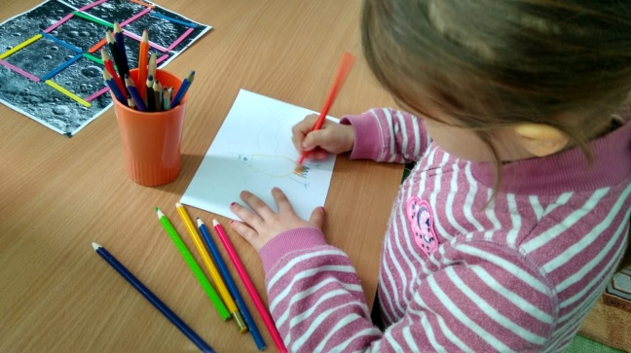  Используемое на этом этапе пиктографическое письмо, позволяет отразить информацию, полученную посредством различных сенсорных каналов (зрение, слух, вкус, температура и т.п.).  Отражение в пиктографическом письме собственных впечатлений ребенка является показателем того, что данное сенсорное ощущение стало предметом осознания, размышления и, следовательно, приобретает для него значимость, становится ценностью.  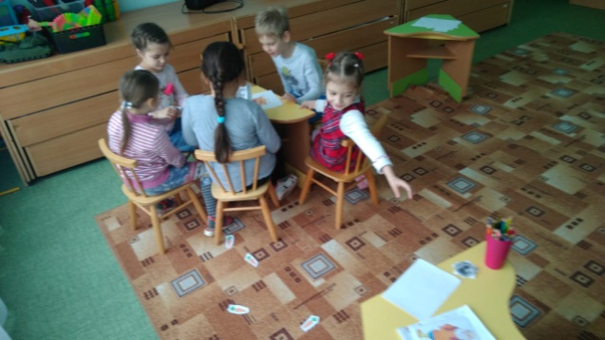  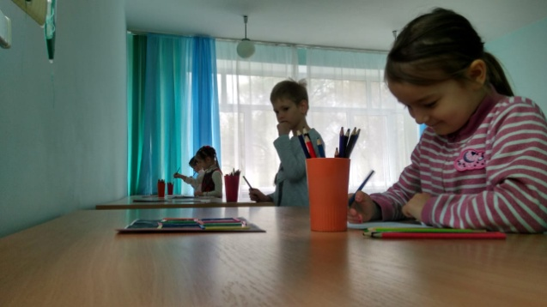
Оборудование
Карандаши, блокнотики, фликера, жезл, полоски бумаги, кисточки, гуашь, картина леса, 7 фонариков, диски из цветного картона, видео с запись работы инспектора ДПС на дороге.
4. Обобщение полученных данных

Совместная деятельность |  |  | Методологическое пояснение
После завершения фиксации полученных сведений, дети раскладывают перед собой пиктограммы из блокнота, а педагог задает вопросы:  «Что мы с вами узнали?»  «Что мы можем рассказать Семе, Боре и Афанасию ?»  Главная задача педагога выделить основные идеи. Сделать это несложно — надо, посоветовавшись с педагогом разложить пиктограммы в определенной последовательности. И озвучить все выводы которые можно вспомнить по детским символам. |  |  | 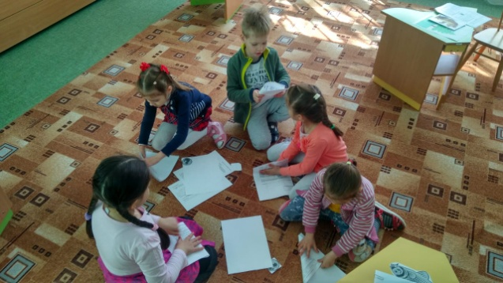  Педагог помогает в обобщении и выделении понятий. Для ребенка это очень сложная задача.  При невозможности прочтения пиктограммы, откладываем этот листок в сторону и продолжаем работать с тем, что мы можем расшифровать. Можно уточнять и конкретизировать определение, данное ребенком.  Эта работа по своей мыслительной сложности ничем не отличается от работы ученого, но если не сковывать их инициативы, они часто делают весьма конкретные высказывания. Не следует требовать от ребенка строгого соблюдения правил логики - достаточно пользоваться приемами, сходными с определением понятий (описание, характеристика, описание посредством примера и др.)
Оборудование
Магнитный мольберт, магниты, указка.
5. Рассказ (доклад)

Совместная деятельность |  | Методологическое пояснение
Как только информация обобщена, педагог приглашает двух детей. Дети объявляют «Наш ответ Афанасию». По очереди, дополняя друг друга, подглядывая в свои записи-пиктограммы, делают доклад начиная с определения основных понятий, продолжая свое повествование опираясь на собранный материал. В момент доклада, педагог на компьютере набирает слова детей, и в конце отправляет письмом по электронной почте Афанасию.  Через несколько секунд снова появляется картинка с героями мультфильма «Дорожное королевство» и ребята благодарят за ответы всех детей. |  | Первый доклад длится не долго, но с приобретением исследовательского опыта собирается все больше информации, и возрастает качество ее предоставления.  Важно помнить, что качество доклада зависит от уровня развития ребенка (мышление, речь, словарный запас, коммуникативные способности). Данный этап выступает индикатором усвоения информации (рефлексией), служит важным средством развития и обучения.
Оборудование
Совместная деятельность
После завершения рассказа, педагог благодарит детей, и побуждает их к обсуждению доклада.
После завершения обсуждения, педагог объявляет, что они прошли весь путь по карте от простого ребенка к настоящему ученому и вручает наклейки с изображением медали Нобелевской премии.
ОБЩИЕ ПОЯСНЕНИЯ

1.При организации исследовательского обучения главный фокус должен быть сконцентрирован не на продукте деятельности, а на педагогическом результате — прежде всего бесценном в воспитательном отношении опыте самостоятельной, творческой, исследовательской работе, приобретении ребенком определенных компетенций, активизирующих целый спектр психических новообразований.

